Автоматическая нумерация рисунков и таблиц в LibreOffice

Автоматическая нумерация разделов документа

Для включения автоматической нумерации разделов (это же влияет и на другие объекты, в том числе рисунки) в документе в виде:
1
1.1
1.1.1 и т.д.
проделать следующее:
- Используя Сервис → Нумерация глав, пронумеровать заголовки в документе.
- В окне Стили (открывается по Ctrl+Alt+2 или F11) включить Стиль абзаца, теперь можно абзацу присвоить стиль, например «Заголовок 1».
Каждый стиль можно настроить, если правой кнопкой мыши вызвать его контекстное меню и выбрать Изменить (рис. 1).

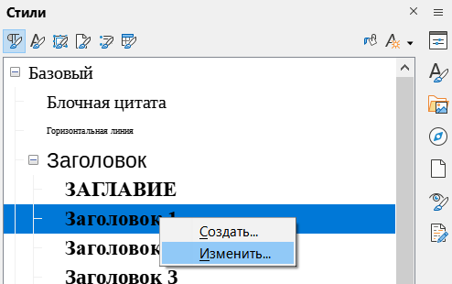Рисунок 1.1 - Изменение стилей

Автоматическая нумерация рисунков и таблиц

Для включения автоматической нумерации необходимо настроить автозаголовки, для чего нужно вызвать меню Сервис → Параметры → LibreOffice Writer → Автоназвание и установить флаги (рис. 2):
- Таблица LibreOffice Writer;
- Изображение LibreOffice Writer.
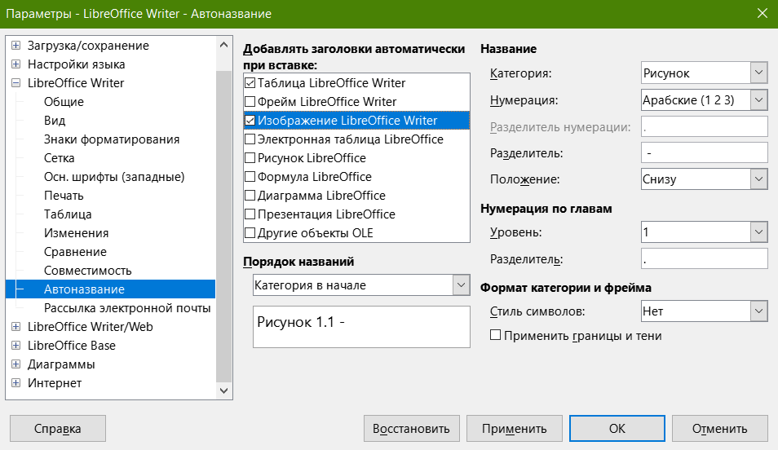Рисунок 2.1 - Автоназвание рисунков, таблиц
Будет установлена сквозная нумерация объектов по документу.
Если нужна поглавная нумерация в виде 1.1, 1.2 и т.д., то необходимо установить параметр Уровень в значение «1». Здесь же можно задать любой разделитель между текстом и номером, включая пробелы, а также выбрать положение подписи относительно объекта.

Настройка форматирования подрисуночной и надтабличной подписи

Во вкладке Стили для стиля Название установить шрифт, выравнивание, межстрочный интервал и т.д. Для стиля Иллюстрация и для стиля Таблица установить необходимые параметры.
Пример подписи таблицы 1 раздела 3:
Таблица 3.1- Название таблицы

Для корректного отображения рисунка необходимо выполнить следующие действия:
Вызвать Стили → Стили врезок. Открыть свойства стиля Врезка. В появившемся окне выбрать вкладку Тип. Снять все флаги, относящиеся к размеру, а ширину установить равной ширине страницы. Параметры положения установить как показано на рисунке 3. На вкладке Обтекание установить «Без обтекания», на вкладке Обрамление — «Без обрамления».
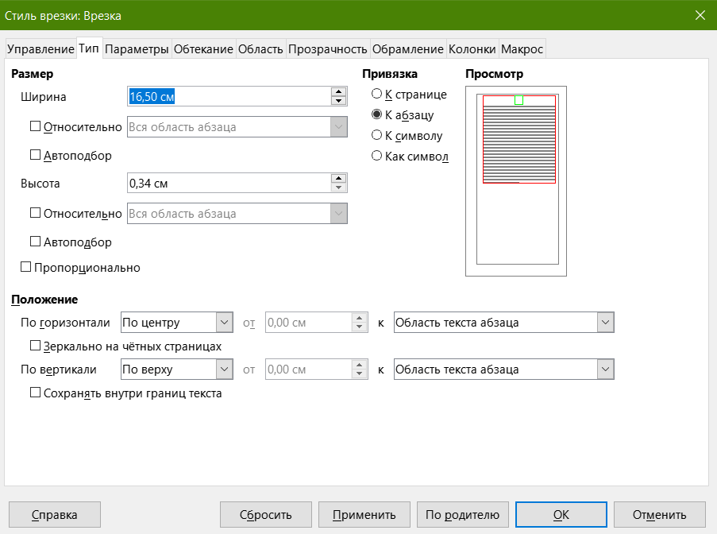Рисунок 3.1 - Настройка стиля врезки Врезка

Аналогично, вызываем контекстное меню для стиля Изображение. На вкладке Обтекание установить «Без обтекания», на вкладке Обрамление — «Без обрамления».

